内容：数列中的不等式问题参考答案

*要点：注意分类讨论的方式；注意作差法比较大小；注意用观察、猜想与证明的方式比较大小；注意不等式恒成立问题的处理方法；注意提高字符运算变形化简能力.
- 已知数列{a _{n}}是首项a ₁ > 0, 公比为q > - 1 的等比数列.数列{b _{n}}的通项b _{n} = a _{n+1} – ka _{n+2}(n ∈ N), 数列{a _{n}}, 数列{b _{n}}的前n项和分别是A _{n} , B _{n} , 如果B _{n} > k A _{n}对一切自然数n及q > – 1 都成立，求实数k的取值范围.
解：(1)当q = 1时，A _{n} = na₁, B _{n} =na₁ – kna ₁= na₁(1 – k )
此时B _{n} > k A _{n} ⇔ na₁(1 – k ) > k na₁, 由a ₁ > 0, n > 0 知道B _{n} > k A _{n}对一切自然数n及 q > – 1都成立，当且仅当(1 – k ) > k ⇔ k 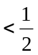.
(2)当q > – 1且q ≠ 1时，A _{n} = 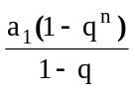，B _{n} = 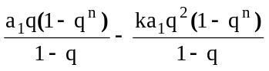
此时B _{n} > k A _{n}> 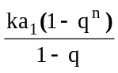
⇔ 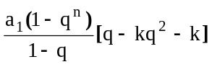> 0 （*）
因为当q > – 1且q ≠ 1时，总有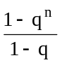>0, 又a₁ >0
所以(*) ⇔ q – k q ² – k > 0 ⇔ k < 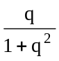
令f(q) = ⇒| f(q) | = || =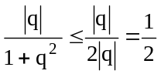,等号成立当且仅当q = ±1成立，而q ≠ ±1,故| f(q) | < ⇔ - <f(q) < . 所以要使B _{n} > k A _{n}对一切自然数n及 q > – 1都成立，当且仅当 k 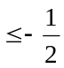.
综合(1)(2)，应有：k , 即k的取值范围是: ( - ∞ , 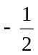].

2 . 已知a>0 且a≠1, 数列{b _{n}}的前n项和S _{n} = 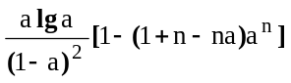(n∈N), 若数列{ b _{n}} 中每一项总小于它后面的项，试求实数a的取值范围.
解：n = 1时，b ₁ = S ₁ = alga ;
n ≥ 2时，b _{n} = S _{n} – S _{n – 1} = n⋅a ^{n}⋅lga.
又 n = 1时，n⋅a ^{n}⋅lga = alga. 故对一切n ∈ N，有：b _{n} = n⋅a ^{n}⋅lga .
已知等价于: b _{n} < b _{n + 1}对一切n ∈ N恒成立
而b _{n} < b _{n + 1}⇔ n⋅a ^{n}⋅lga < (n+1)⋅a ^{n+1}⋅lga ⇔ n⋅⋅lga < (n+1) ⋅a ⋅ lga (*)
(1) 当a>1时，(*) ⇔ n < ⋅a (n+1) ⇔ ⋅a > 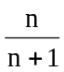
因为 a >1 > 对一切n ∈ N恒成立，所以a> 1符合要求.
(2) 当0<a<1时，(*) ⇔ n >a (n+1) ⇔ ⋅a < , 令f(n) = ( n ∈ N)
因为f(n) = = 1 –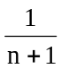≥1 – = , 所以要使(*)对一切n ∈ N恒成立,
当且仅当a<. 此时0<a <
综上所述：a的取值范围为 (0, )∪(1, +∞)

3 . 已知函数f(x) = 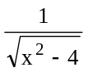(x<-2)
- 求f(x)的反函数f ^{– 1} (x)解析式；
- 设a₁ = 1, 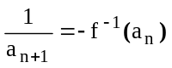 (n∈N), 求a _{n}；
- 设S _{n}= a ₁² + a ₂² + …+a _{n}² ，b _{n} = S _{n+1} – S _{n} , 是否存在最小正整数k，使对任意n∈N, 都有b _{n}<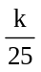成立？若存在，求出k的值；若不存在，说明理由.
解：(1) 由y = ⇒ x ² = 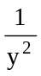+4, 又x<-2⇒x = 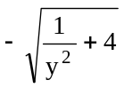
⇒ f ^{– 1} (x) = 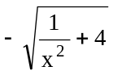.
(2) 由⇒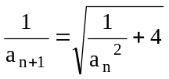⇒ 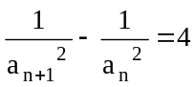
∴数列{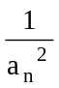}是首项为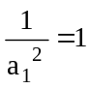，公差为4的等差数列.
⇒= 1 + 4(n – 1 ) = 4n – 3 ⇒ 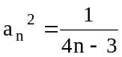又a _{n}>0 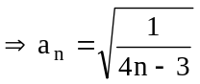.
(3) b _{n} = S _{n+1} – S _{n} = 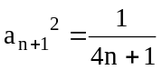≤
故要使对任意n∈N, 都有b _{n}<成立，当且仅当<⇔ k > 5.
∴使对任意n∈N, 都有b _{n}<成立k的最小自然数k存在，最小值为6.

4.已知f(n) = 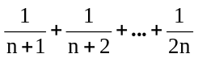, 若f(n) > 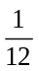log _{a}(a-1)+对一切n>1且n∈N恒成立，
求实数a的取值范围.
解： f(n+1) – f(n) = 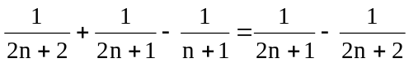>0对一切自然数n都对。
∴数列{f(n)}是单调递增数列.

故f(n)在n>1且n∈N范围中的最小值为f(2) = 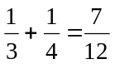.
又f(n) > log _{a}(a-1)+对一切n>1且n∈N恒成立当且仅当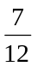> log _{a}(a-1)+
⇔ log _{a}(a – 1)< - 1 ⇔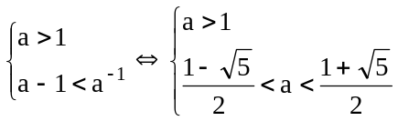⇔1<a<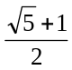）
∴实数a的取值范围是（1，）.

5. 已知数列{a _{n}}是等比数列，首项为2，公比为,前n项和为S _{n} .
(1)试用S _{n} 来表示S _{n+1}；
(2)是否存在自然数c, k，使不等式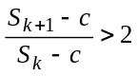成立, 证明你的结论.
解：(1) 由a ₁ = 2, 公比q = 得到：S _{n} = 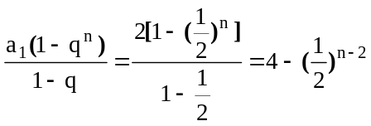
于是S _{n+1} = 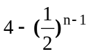 = 4 – [4 – S _{n}]= S _{n} +2
(2) 假设存在自然数c, k，使不等式成立.
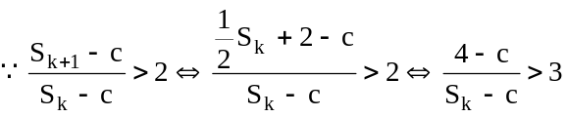, (*), c = 4显然不符要求，故c ≠ 4.
若c>4, 则(*)等价于：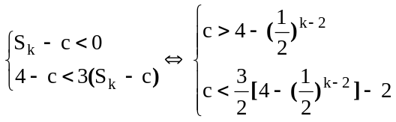
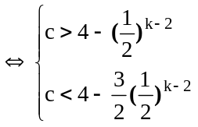, 又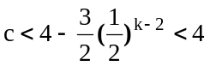与c> 4矛盾.
故此时不存在自然数c, k，使不等式成立
若c< 4, 则(*)等价于：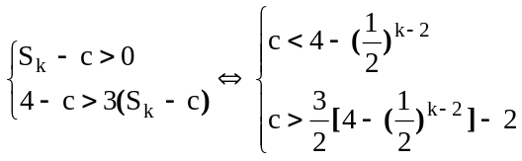
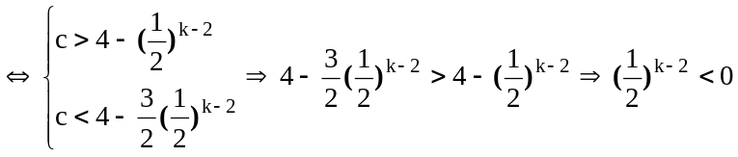, 矛盾
故此时也不存在自然数c, k，使不等式成立.
综上所述：不存在自然数c, k，使不等式成立.

6. 数列{a _{n}}的前n项和为S _{n}，已知{S _{n}}是各项为正数的等比数列，试比较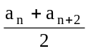与a_{n+1}
的大小，并证明你的结论.
解：设数列{S _{n}}得公比为q , 则S _{n}= a ₁⋅ q ^{n – 1} , (a₁ > 0, q > 0 )
当n ≥ 2时，a _{n} = S _{n} – S _{n – 1} = a ₁⋅ q ^{n – 2} (q – 1 )
- 若q = 1，则当n ≥ 2时, a _{n} = 0.
此时n = 1 时，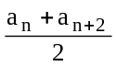 = 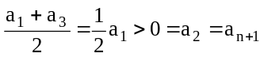
n ≥ 2时， = 0 = a _{n+1}.
- 若q ≠ 1, 则
当n = 1时，
∴此时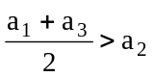
当n ≥ 2时，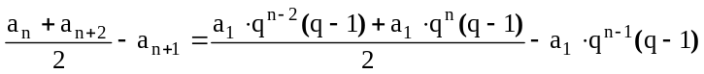
= 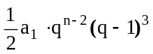
∴当q > 1时，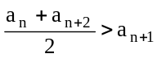；当0<q<1时，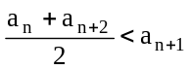
综上所述：当n = 1时，；
当n ≥ 2时，若q = 1, 则= a _{n+1}；若q > 1，则；若0<q<1，则.

7. 设{a _{n}}是由正数组成的等比数列，S _{n}是其前n项和.
- 证明：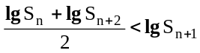；
- 是否存在常数C>0，使得：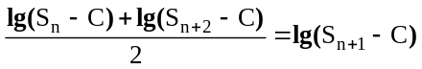成立/并证明你的结论.
解：(1) 由题意有：a ₁>0, q > 0.
若q = 1, 则S _{n} = n a ₁,
此时S _{n}S _{n +2} – S _{n + 1} ²= n a ₁⋅(n+2)a ₁ – (n+1)²a ₁ ²= - a ₁ ² <0
⇒ S _{n}S _{n +2} < S _{n + 1} ²
若q ≠ 1, 则S _{n} = 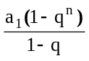
此时S _{n}S _{n +2} – S _{n + 1} ² = 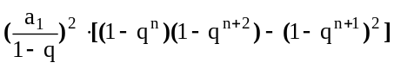 = - a ₁² ⋅q ^{n} <0
⇒ S _{n}S _{n +2} < S _{n + 1} ²
综合, S _{n}S _{n +2} < S _{n + 1} ² 成立⇒ lg[S _{n}S _{n +2} ]< lgS _{n + 1} ² ⇒
(2) 假设存在常数C>0，使得：成立.
则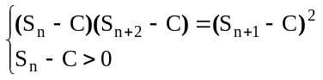.
若q = 1, 则S _{n} = n a ₁,
由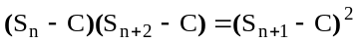⇒ (na₁ – C ) [ (n+2)a₁ – C ] = [(n+1)a₁ – C ] ²
⇒ - a ₁ ² = 0 与已知矛盾 ，故此时常数C不存在.
若q ≠ 1, 则S _{n} =
由
⇒ [- C ] ⋅ [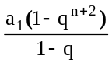- C ] = [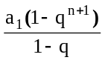- C ]²
⇒ a ₁ = C(1 – q ) ⇒ C = 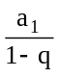
于是S _{n} – C >0 ⇒ –>0 ⇒ 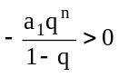, 又a ₁>0, q > 0.
⇒1 – q <0 ⇒ q >1 ⇒ C = <0与C>0矛盾. 故此时常数C仍不存在.
综上所述：不存在常数C>0，使得：成立.

8. 已知等比数列{a _{n}}的首项a ₁ >0, 公比q > - 1 且q ≠ 0 . 设数列{b _{n}}的通项b _{n} = a _{n+1} +
a _{n+2} , (n ∈N), 若数列{a _{n}}、{b _{n}}的前n项和分别记为A _{n}、B _{n} , 试比较A _{n}, B _{n}的大小.
解：b _{n} = a _{n+1} + a _{n+2} = a _{n} (q + q²) ⇒ B _{n} = A _{n} ⋅ (q +q ²)
若q = 1，则A _{n} = na₁, B _{n} = 2na ₁, 由a ₁>0，知 B _{n} >A _{n}；
若q ≠ 1，则此时q ∈( - 1 , 0) ∪ (0, 1) ∪ (1, +∞)
B _{n} – A _{n} = A _{n} (q ²+q – 1 ) = 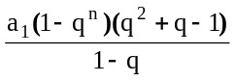= 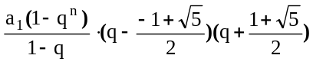
而1 – q 与 1 – q ^{n}同号，所以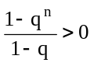,且q+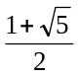>0,又a ₁>0 , q ∈( - 1 , 0) ∪ (0, 1) ∪ (1, +∞)
∴当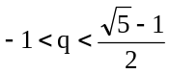, 且q ≠ 0时，B _{n} – A _{n} < 0 ⇒ B _{n} < A _{n}
当q = 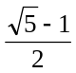时，B _{n} – A _{n} = 0 ⇒ B _{n} = A _{n}
当q > 且≠ 1时，B _{n} – A _{n} > 0 ⇒ B _{n} > A _{n}
综上所述：当时，B _{n} < A _{n}；当q = 时, B _{n} = A _{n}；当q > 时，
B _{n} > A _{n}.

9. 是否存在等差数列{a _{n}}及常数k，使等式ka _{n}² – 1 = S _{2 n} – S _{n+1}, 对一切n ∈N都成立，其中数列{a _{n}}的前n项和为S _{n}，若存在，求出常数k 及数列{a _{n}}的通项公式；若不存在，清说明理由.
解：假设存在等差数列{a _{n}}及常数k，使等式ka _{n}² – 1 = S _{2 n} – S _{n+1}, 对一切n ∈N都成立.
设a _{n} = a⋅ n + b (n∈N) ⇒ S _{n} = n(a + b) +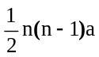
则ka _{n}² – 1 = k (a⋅ n + b)² – 1 = ka² ⋅n² + 2abkn + kb² – 1 ；
S _{2 n} – S _{n+1} = [2n(a + b) +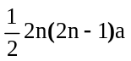] – [(n+1)(a + b) +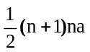]
= 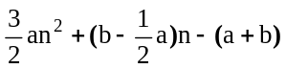
等式ka _{n}² – 1 = S _{2 n} – S _{n+1}, 对一切n ∈N都成立
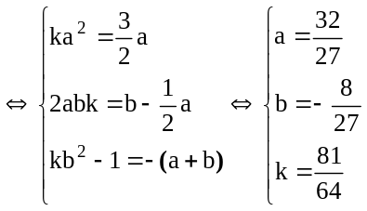
故存在常数k = 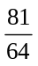,及等差数列a _{n} = 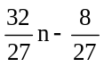,满足已知等式.

10.已知数列{a _{n}}满足条件：a ₁ = 1, a ₂ = r (r>0) 且数列{a _{n}⋅ a_{n+1}}是公比为q (q>0)的等比数列，设b _{n} = a _{2n – 1} +a _{2n} (n∈ N).
- 求出使不等式a _{n}⋅ a_{n+1}+ a _{n+1}⋅ a_{n+2}> a _{n+2}⋅ a_{n+3} (n∈ N)成立的q的取值范围；
(2)求b _{n}
(3)设r = 2 ^{19. 2} – 1 , q = , 求数列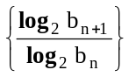的最大项和最小项的值.
解：由题意有：a _{n}⋅ a_{n+1} = a ₁⋅ a₂⋅q ^{n – 1} = r⋅q ^{n – 1}
(1) a _{n}⋅ a_{n+1}+ a _{n+1}⋅ a_{n+2}> a _{n+2}⋅ a_{n+3} ⇔ r⋅q ^{n – 1}+ r⋅q ^{n} > r⋅q ^{n + 1}, 又r > 0.
⇔ q ² – q – 1 < 0 ⇔ 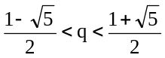,又q >0
∴q的取值范围是：(0, )
(2) 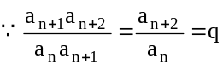
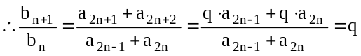≠ 0, 而b ₁ = a ₁ + a ₂ = 1+ r ≠ 0
故数列{b _{n}}是以1+r为首项，q为公比的等比数列.
∴b _{n} = (1+r )⋅ q ^{n – 1}
(3) 由(2)知b _{n} = (1+r )⋅ q ^{n – 1} , 令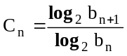
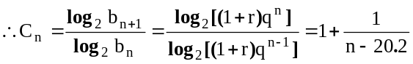
从上式可知，当n – 20.2>0 , 即n ≥21(n∈N)时，C _{n}随着n的增大而减小. 当n – 20.2<0 , 即n ≤20 (n∈N)时，C _{n}也随着n的增大而减小。又C₁ <1<C ₂₁
故数列{C _{n}}最大项为C ₂₁ = 1+ 